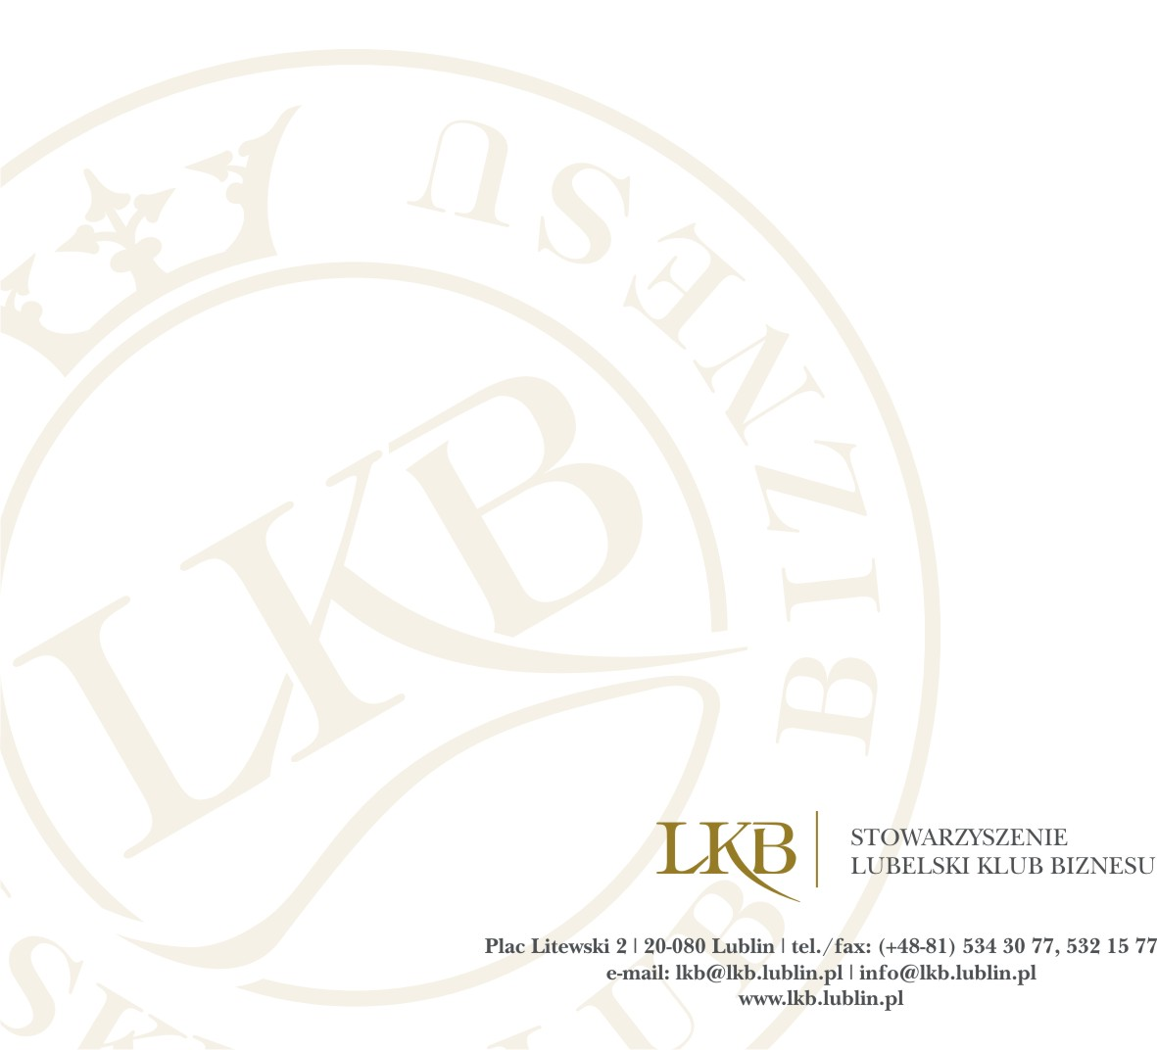
Lublin, czerwiec 2014

INFORMACJA PRASOWA
Finał BUSINESS EXCELLENCE 2014

Najlepsze Gminy i Firmy Województwa Lubelskiego nagrodzone. W czwartek 12.06.2014 r. w Dworku Jabłonna w Jabłonnej k/Lublina poznaliśmy Laureatów i Wyróżnionych w tegorocznej IX Edycji Programu Promocji Firm i III Edycji Programu Promocji Gmin BUSINESS EXCELLENCE 2014. Honorowy Patronat nad Programem sprawowali Janusz Piechociński, Wiceprezes Rady Ministrów i Minister Gospodarki RP oraz Krzysztof Hetman, Marszałek Województwa Lubelskiego.

Kapituła Programu Promocji Firm „Business Excellence” 2014
przyznała następujące Nagrody i Wyróżnienia:

Wyróżnienie w Kategorii Mała Firma - Przedsiębiorstwo Innowacyjne otrzymała
Firma Embiq Sp. z o.o.
Embiq Spółka z o.o. jest młodą, prężnie rozwijającą się firmą. Od chwili powstania w 2009 roku prowadzi prace badawczo-rozwojowe głównie w obszarach informatyki mobilnej, ale też i serwerów użytkowych, kompleksowej budowy usług internetowych, a także konstrukcyjnej sprzętu. Plonem jest kilkadziesiąt zrealizowanych projektów - m.in. z zakresu telefonicznych interfejsów intuicyjnych dla niepełnosprawnych, telemedycyny, komunikatorów VoIP, streamingu video, gier terenowych i stacjonarnych on line, portali, komputerów samochodowych, znaczników cyfrowych, a także aplikacji tworzących nowe funkcjonalności popularnych urządzeń komórkowych z wykorzystaniem wbudowanych czujników przyspieszeń, żyroskopu i odbiornika GPS.

Wyróżnienie w Kategorii Przedsiębiorstwo Przyjazne Środowisku
otrzymała firma Garden Designers Mirosław Derkacz
Firma GARDEN DESIGNERS istnieje od 2008 roku. Przez ten czas zrealizowała kilkadziesiąt terenów zieleni takich jak rynki, skwery, parki, zieleńce oraz ponad sto dużych placów zabaw z bezpiecznymi nawierzchniami poliuretanowymi. W ofercie Garden Designers są usługi w branży architektura krajobrazu w tym usługi projektowe, wykonawcze i pielęgnacyjne.

Laureatem Programu Promocji Firm w Kategorii „Mała Firma”
jest PPHU „MALINEX” Ryszard Malinowski z Łęcznej.
Przedsiębiorstwo Produkcyjno-Handlowo-Usługowe „Malinex” Ryszard Malinowski działa na rynku od 1991 roku. Od wielu lat współpracuje z przemysłem górniczym, elektrociepłowniami, budownictwem drogowym. Są to najważniejsze dziedziny jej działalności, w których spełnianie najwyższych standardów jakości oferowanych produktów wynika nie tylko z elementarnej uczciwości, lecz także z wysokich standardów, takich jak - na przykład w górnictwie - życie i zdrowie ludzi.

Wyróżnienie w Kategorii Średnia Firma - Przedsiębiorstwo Innowacyjne
otrzymała firma Centrum Medyczne Sanitas Sp. z o.o.
Centrum Medyczne Sanitas Sp. z o. o. jest obecne na rynku usług medycznych od 10 lat i nadal dynamicznie się rozwija, co potwierdza obecność nowopowstałej Filii w Świdniku. W dwóch niezależnie pracujących nowoczesnych placówkach świadczony jest kompleksowy zakres usług od profilaktyki, przez opieką specjalistyczną i zaawansowaną diagnostykę, aż po leczenie szpitalne. Centrum Medyczne Sanitas obsługuje również rynek pracodawców w zakresie opieki profilaktycznej nad pracującymi zapewniając stała opiekę lekarską.

Wyróżnienie w Kategorii Średnia Firma - Inwestor Regionalny
otrzymała firma ALIPLAST Sp. z o.o. z Lublina.
Aliplast to wiodący i uznany na rynku projektant, producent i dystrybutor architektonicznych systemów aluminiowych dla budownictwa. Firma powstała w 2002 roku przy udziale belgijskiego koncernu Aliplast Aluminium Systems z siedzibą w Lokeren. Bogata oferta systemów aluminiowych Aliplast obejmuje systemy okienno-drzwiowe, fasadowe, przesuwne, harmonijkowe oraz systemy zadaszeń i ogrodów zimowych. Najwyższa jakość oferowanego produktu, rozwiązania logistyczne i dystrybucyjne, najnowsze rozwiązania technologiczne, wciąż wzbogacana oferta systemów często dostosowana do indywidualnych rozwiązań architektonicznych, stawiają firmę Aliplast w czołówce producentów systemów aluminiowych dla budownictwa.

Laureatem Programu Promocji Firm w Kategorii „Średnia Firma”
jest Spółdzielnia Mleczarska „Ryki”.
Spółdzielnia Mleczarska „Ryki” specjalizuje się w produkcji serów dojrzewających oraz serwatki w proszku. Długoletnie doświadczenie i tradycja wspierane nowoczesną technologią sprawiły, że SM Ryki zalicza się do najlepszych polskich producentów serów dojrzewających.
Podstawą produkcji jest najwyższej jakości mleko, skupowane z czystych ekologicznie terenów Polski. Zarówno Spółdzielnia, jak produkowane w Rykach sery uzyskały liczne nagrody i wyróżnienia. W 2013 roku SM Ryki znalazła się w rankingu najlepszych mleczarni w Polsce, odznaczono ją godłem programu „Doceń Polskie” oraz prestiżowym tytułem Marki „Lubelskie”, która promuje renomowane produkty i usługi wytwarzane na Lubelszczyźnie.

Wyróżnienie w Kategorii Duża Firma – Przyjazny Pracodawca
otrzymała Fabryka Łożysk Tocznych Kraśnik S.A.
Fabryka Łożysk Tocznych - Kraśnik S.A. zatrudnia 2.100 osób. Jest największym producentem łożysk tocznych w Polsce. Program produkcji obejmuje łożyska kulkowe

zwykłe, wahliwe, skośne jedno- i dwurzędowe, wzdłużne jedno i dwukierunkowe. Ponadto łożyska stożkowe jedno i wielorzędowe, łożyska walcowe oraz łożyska wg specjalnych konstrukcji i wymagań odbiorców szczególnie z branży motoryzacyjnej. FŁT jest jedynym w Polsce producentem łożysk wielkogabarytowych o średnicy do 2050 mm. W naszym asortymencie produkcji znajduje się ponad 1500 typoodmian łożysk. Oprócz łożysk FŁT-Kraśnik S.A. oferuje również: odkuwki i wypraski wykonywane metodą obróbki plastycznej na gorąco, odkuwki kute na prasie AMP-70, detale po obróbce tokarskiej, precyzyjne wysokoobrotowe wrzeciona szlifierskie, prowadnice toczne oraz narzędzia.

Wyróżnienie w Kategorii Duża Firma – Inwestor Regionalny
otrzymała Fabryka Kabli Elpar Sp. z o.o. Parczewa.
Fabryka Kabli Elpar Sp. z o.o. jest wiodącym producentem kabli i przewodów elektroenergetycznych. Wszystkie wyroby odznaczają się wysoką jakością potwierdzoną wynikami badań w notyfikowanych laboratoriach. Firma koncentruje się na zaspokajaniu potrzeb klientów oraz spełnianiu ich oczekiwań, czego dowodem jest stale zwiększający się asortyment oraz szeroki zakres sprzedaży zarówno w kraju jak i w całej Europie. Dzięki specjalistycznej wiedzy technologicznej, zaangażowaniu oraz doświadczeniu swoich pracowników firma otrzymała wiele nagród i wyróżnień. Przejawem rozwoju firmy są kolejne inwestycje.

Laureatem Programu Promocji Firm w Kategorii „Duża Firma”
jest POL-SKONE z o.o. z Lublina
Firma POL-SKONE Sp. z o.o. jest producentem drzwi i okien drewnianych. Powstała w 1990 roku i przez ponad 24 lat swojej działalności stała się jedną z największych i najbardziej dynamicznie rozwijających się firm branży stolarki budowlanej. Obecnie POL-SKONE dysponuje trzema nowoczesnymi, w pełni skomputeryzowanymi zakładami produkcyjnymi w Lublinie, Biłgoraju i Niemcach. Zatrudnia ponad 900 wysoko wykwalifikowanych pracowników. Produkuje swoje wyroby od podstaw z najlepszego gatunkowo drewna pochodzącego wyłącznie z polskich lasów. Firma opracowuje i z sukcesem wprowadza na rynek własne innowacyjne produkty. Stolarka z POL-SKONE charakteryzuje się przede wszystkim wysoką jakością wykonania oraz długoletnią trwałością. Innowacyjne wykonanie oraz szeroka gama wzorów i kolorów pozwalają na dopasowanie drzwi i okien do każdego wnętrza.

Kapituła Programu Promocji Gmin BUSINESS EXCELLENCE 2014 postanowiła przyznać Nagrody następującym gminom
z województwa lubelskiego:

- Wyróżnienie w kategorii Gmina Wiejska - Gmina Przyjazna Inwestorom przyznane zostało GMINIE KOŃSKOWOLA. Zachętą do rozwoju przedsiębiorczości oraz lokowania tu kapitału są stabilne poziomy podatków, zwolnienia podatkowe i pomoc de minimis. Na terenie Gminy działa 376 podmiotów gospodarczych, w tym 4 inwestorów zagranicznych. Umiejętność pozyskania kapitału zagranicznego świadczy o przedsiębiorczości i prężności samorządu.
- Wyróżnienie w kategorii Gmina Wiejska - Gmina Przyjazna Mieszkańcom przyznane zostało GMINIE WOLA UHRUSKA. Gmina dba o rozbudowę infrastruktury społecznej (budowa 2 hal sportowych, kompleksu sportowego, dwóch placów zabaw, świetlic). Zapewnia możliwości zaspokajania potrzeb mieszkańców w zakresie zdrowia, oświaty i bezpieczeństwa. Dzięki zaangażowaniu i wsparciu ze strony władz samorządowych gmina staje się coraz bardziej ekologiczna między innymi dzięki rosnącej liczbie nowoczesnych instalacji solarnych.

- Laureatem Programu Promocji Gmin „Business Excellence” została GMINA LUDWIN. Gmina uczestniczy w licznych projektach partnerskich z innymi gminami oraz w programach i umowach międzynarodowych. Jest typową gminą turystyczną, na jej terenie znajduje się Park Narodowy, rezerwat Brzeziczno, Pojezierze Łęczyńsko-Włodawskie. Dogodnie rozmieszczona jest sieć szkół, ośrodki zdrowia, biblioteka, hala sportowa, boiska i place zabaw oraz nowo wybudowany targ. Gmina postawiła na rozwój mikroprzedsiębiorczości, aktywizując lokalny biznes i wykorzystując własne walory turystyczne.

- Wyróżnienie w kategorii Gmina Miejsko - Wiejska - Gmina Przyjazna Inwestorom przyznane zostało GMINIE OPOLE LUBELSKIE. Gmina na każdym etapie procesu inwestycyjnego oferuje kompleksową pomoc potencjalnym inwestorom: zwolnienia podatkowe, poszukiwanie działek na rzecz inwestora, gotowość ścisłej współpracy z inwestorem w trakcie procesu ubiegania się o wymagane przepisami prawa zezwolenia i zgody.

- Wyróżnienie w kategorii Gmina Miejsko - Wiejska - Gmina Innowacyjna przyznane zostało GMINIE PARCZEW. Gmina realizuje szereg projektów w partnerstwie z innymi gminami i powiatami w zakresie na przykład eInclusion, zakupu i montażu instalacji solarnych. Na terenie gminy funkcjonują biogazownie. Samorząd gminy stale rozwija dostęp do platformy usług elektronicznych.

- Laureatem Programu Promocji Gmin „Business Excellence” została GMINA NAŁĘCZÓW. Liczne inwestycje gminne, takie jak m.in. modernizacja i rozbudowa oczyszczalni ścieków, poprawiają życie mieszkańców. Razem z innymi gminami Gmina Nałęczów utworzyła Nałęczowski Obszar Funkcyjny, w ramach którego planuje wspólne inwestycje i ubiega się o ich dofinansowania ze źródeł zewnętrznych. Powstaje plan obwodnicy Nałęczowa, która polepszy dostępność komunikacyjną.

- Wyróżnienie w kategorii Gmina Miejska do 25 tys. Mieszkańców - Gmina Przyjazna Środowisku przyznane zostało GMINIE KRASNYSTAW. Gmina posiada tytuł Mecenasa Polskiej Ekologii, realizuje inwestycje zgodnie ze wszelkimi normami ochrony środowiska, rozbudowuje i unowocześnia system segregacji odpadów, jak również prowadzi liczne akcje edukacyjne wśród młodzieży. Krasnystaw nieustannie inwestuje w system kanalizacji sanitarnej (nowoczesna oczyszczalnia ścieków) .

- Laureatem Programu Promocji Gmin „Business Excellence” została GMINA LUBARTÓW. Gmina miejska posiada doskonale przygotowane tereny inwestycyjne, należące do specjalnej Strefy Ekonomicznej. Skutecznie pozyskuje inwestorów. Kapituła Programu doceniła racjonalne użytkowanie zasobów naturalnych, redukcję emisji gazów i pyłów poprzez termomodernizację podległych placówek oświatowych. Gmina miejska wdraża nowatorskie rozwiązania techniczne i technologiczne w przestrzeni publicznej.

- Wyróżnienie w kategorii Gmina Miejska do 60 tys. Mieszkańców - Gmina Innowacyjna przyznane zostało GMINIE ŚWIDNIK. Gmina wprowadziła i udoskonala zarzadzanie w oparciu o nowoczesne technologie informatyczne i standardy jakości. Wykorzystuje partnerstwo zagraniczne do realizacji innowacyjnych projektów, takich jak m.in. Miejskie Centrum Usług Socjalnych dla Osób Starszych (wspólnie z holenderską Fundacją De Woonplaasts). Dzięki działającemu na terenie gminy Portowi Lotniczemu Lublin wzrosła dostępność komunikacyjna, co jest bardzo ważnym atutem świdnickich samorządowców w pozyskiwaniu inwestorów.

- Wyróżnienie w kategorii Gmina Miejska do 60 tys. mieszkańców - Gmina Przyjazna Inwestorom i Mieszkańcom przyznane zostało GMINIE KRAŚNIK. Kraśnik proponuje ulgi przedsiębiorcom, inwestującym zarówno w Specjalnej Strefie Ekonomicznej na terenie miasta, jak też tworzącym nowe miejsca pracy poza Strefą. Gmina inwestuje w infrastrukturę sportową (budowa boisk, orlików i hal sportowych przy szkołach).

- Laureatem Programu Promocji Gmin „Business Excellence” została GMINA MIASTO PUŁAWY. Gminę wyróżnia realizacja polityki miejskiej z myślą o wszystkich grupach społecznych, zwłaszcza rozwijanie bazy sportowej, gospodarczej, edukacyjnej i społecznej, zapewniającej wysoki poziom życia. Gmina prowadzi kompleksową gospodarkę odpadami. W Zakładzie Unieszkodliwiania Odpadów zagospodarowane są odpady z 23 gmin. Gmina posiada tereny inwestycyjne objęte Specjalną Strefą Ekonomiczną. Prężnie rozwija się także Park Naukowo-Technologiczny.

- Laureatem Programu Promocji Gmin „Business Excellence” została GMINA LUBLIN. Miasto stara się kompleksowo stosować zasady zrównoważonego rozwoju w wielu sektorach, uwzględniając skuteczną ochronę i wzmacnianie systemu przyrodniczego Lublina oraz promować gospodarkę. Lublin postawił na multispecjalizacje i wyznaczył następujące główne kierunki rozwoju lubelskiej gospodarki: technologie informatyczne, nowoczesne usługi, branża motoryzacyjna, biotechnologia i farmacja oraz przetwórstwo żywności. Gmina Lublin aktywnie

wspiera tworzenie ekosystemu przedsiębiorczości w Lublinie i podejmuje działania mające na celu usprawnić transfer wiedzy do sektora biznesu.

Przypomnijmy, że Program Promocji Firm i Gmin pod wspólną nazwą „BUSINESS EXCELLENCE” ma na celu identyfikację i promocję przedsiębiorstw skutecznie realizujących swoje zamierzenia, upowszechniających etykę zawodową i wrażliwość społeczną, a także propagujących działania na rzecz podnoszenia poziomu wiedzy ekonomicznej i kwalifikacji w przedsiębiorstwie. Dla gmin Program stwarza okazję prezentacji i promocji swojej działalności, a zwłaszcza oferty dla biznesu. - Program jest szansą poddania się ocenie specjalistów, wśród których znajdują się osoby reprezentujące środowisko biznesu, organy administracji państwowej, samorząd lokalny, a także środowisko naukowe. Program umożliwia Laureatom prezentację osiągnięć zarówno w otoczeniu lokalnym, jak i podczas międzynarodowych imprez, tym samym promuje Laureatów i Wyróżnionych za najwyższą jakość i rzetelność. A coroczna Gala Finałowa jest również szansą kreowania pozytywnego wizerunku, promocji oraz nawiązania nowych kontaktów – mówi Agnieszka Gąsior – Mazur, Prezes Stowarzyszenia Lubelski Klub Biznesu.
Administrator Programu - Stowarzyszenie Lubelski Klub Biznesu powstało w 2000 roku, by wspierać i integrować, a także reprezentować i ochraniać interesy gospodarcze przedsiębiorców. Obecnie to największa regionalna organizacja biznesowa powołana dla potrzeb przedsiębiorców, instytucji i osób prowadzących działalność gospodarczą w województwie lubelskim.
Finał tegorocznej Edycji Programu miał wyjątkowo ciekawy program i bardzo atrakcyjną oprawę artystyczną. Dopisało wielu znakomitych Gości oraz Członków, Przyjaciół i Partnerów LKB. Najważniejszym punktem Programu było poznanie tegorocznych Laureatów i Wyróżnionych z Grona zarówno Firm, jak i Samorządów, które w tym roku poddały się weryfikacji kryterium doskonałości w biznesie w ramach Programu „BUSINESS EXCELLENCE”. Przypomnijmy, że w tegorocznych zmaganiach uczestniczyło 15 firm i 18 samorządów z województwa lubelskiego. - Długo oczekiwane spotkania integracyjne Lubelskiego Klubu Biznesu wnoszą w nasze środowisko jak zawsze wiele pozytywnej energii, budują i wzmacniają więzi i inspirują w innowacjach – dodaje Agnieszka Gąsior-Mazur, Prezes LKB. Nie zabrakło wielu atrakcji artystycznych. A uroczysty bankiet uświetnił koncert Orkiestry im. Karola Namysłowskiego z Zamościa.

Więcej informacji o Programie znajdą Państwo w internecie na stronach:
- Program Promocji Firm: www.excellencewbiznesie.pl
- Program Promocji Gmin: www.excellencedlagmin.pl

